淡江時報 第 998 期
全國學生劍道賽 奪男子團體亞軍
學生大代誌
【記者秦宛萱淡水校園報導】上月26、27兩日，劍道隊在「104學年度第40屆全國學生劍道錦標賽」中奪佳績！在來自全國的28支隊伍環伺下，男子組於團體得分賽及團體過關賽分別奪得亞軍及第五名，女子組則雙雙拿下季軍。

隊員劍道社社長物理三葉佳宇表示，很開心看到隊友們能獲得好成績，但也深深體會到自己的不足之處，他認為，「出去比賽最大的收穫不是勝負，而是其中獲得經驗」，他期望在下次比賽之前能夠更認真練習，再打一場精采的比賽。
2018/03/20

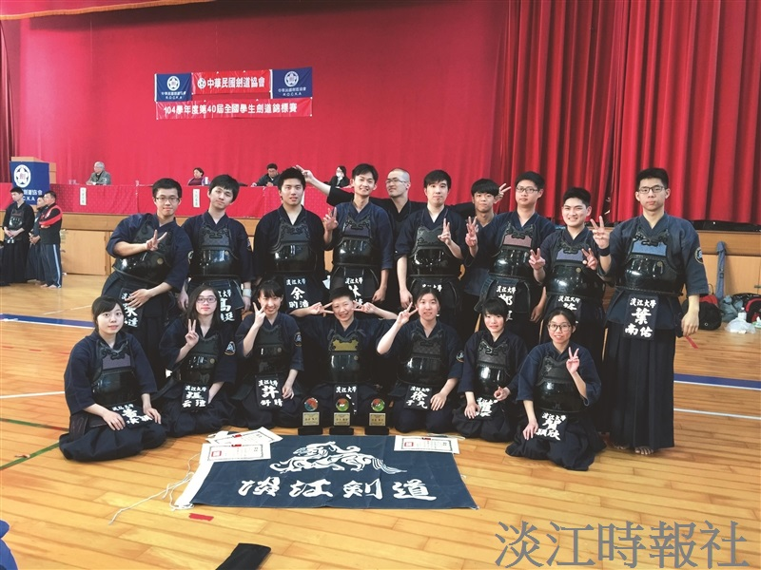
劍道隊於第 40 屆全國學生劍道錦標賽奪佳績！（圖／劍道隊提供）

